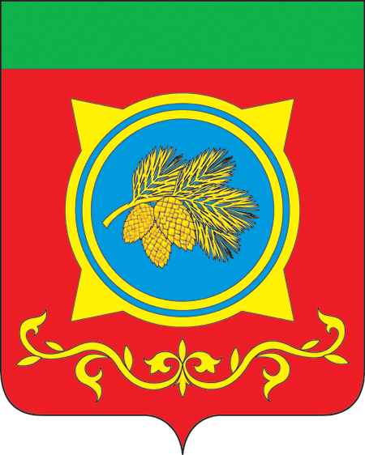
Российская Федерация
Республика Хакасия
Администрация Таштыпского района
Республики Хакасия

ПОСТАНОВЛЕНИЕ

07.04.2023 г. с. Таштып № 157

О проведении турнира по волейболу
среди юношей, посвященного памяти И.И. Морозова

В соответствии с положением о проведении турнира по волейболу среди юношей, посвященного памяти И.И. Морозова – учителя физической культуры МБОУ «ТОШ-И № 1», утвержденным Главой Таштыпского района от 28.03.2023 г., руководствуясь п. 3 ч. 1 ст. 29 Устава муниципального образования Таштыпский район от 24.06.2005 года, Администрация Таштыпского района постановляет:
- Провести турнир по волейболу среди юношей, посвященный памяти И.И. Морозова – учителя физической культуры МБОУ «ТОШ-И № 1» 08 апреля 2023 г.
- Отделу спорта, туризма и молодежной политики Администрации Таштыпского района (Н.Г. Чежинова) организовать подготовку и проведение турнира по волейболу среди юношей, посвященного памяти И.И. Морозова – учителя физической культуры МБОУ «ТОШ-И №1».
- Бухгалтерии Администрации Таштыпского района (Л.А. Кузнецова) выделить 3340 (Три тысячи триста сорок) рублей 00 копеек согласно сметы, за счет средств муниципальной программы «Развитие физической культуры и спорта в Таштыпском районе» (прилагается).
- Контроль за исполнением данного постановления возложить на и.о. первого заместителя Главы Таштыпского района Е.Г. Алексеенко.

Глава Таштыпского района Н.В. Чебодаев

Приложение к постановлению Администрации Таштыпского района № 157 от 07.04.2023 г.

Смета-расходов
на проведение турнира по волейболу среди юношей, посвященного памяти
И.И. Морозова – учителя физической культуры МБОУ «ТОШ-И № 1».

08 апреля 2023 г. с. Таштып

Расходы:

- Медали = 3 шт. х 130 рублей = 390 руб.
- Кубок = 1170 руб.
- Кубок = 940 руб.
- Кубок = 840 руб.

Итого по смете: 3340 (Три тысячи триста сорок) рублей 00 копеек.

Смету составил:
И.о. начальника отдела спорта,
туризма и молодежной политики
Администрации Таштыпского района Н.Г. Чежинова

